Matthew Atkinson / Vincent Greco / Léo Guilpain / Thomas Legris / Théo Robin

|  |  |
| --- | --- |
|  | [DELIVRABLE N°1] |
|  | beach-1845024_1280.jpg |
| [24 Mars 2017] | [Initiation aux drones connectés] |
|  | [Présentation de l’équipe/Bilan de compétences/Affectation des tâches et structure de l’équipe/Présentation de l’objectif du projet/Introduction aux cahiers des charges/Mode de fonctionnement/Identifier les risques.] |

**''J'atteste que ce travail est original, qu'il indique de façon appropriée tous les emprunts, et qu'il fait référence de façon appropriée à chaque source utilisée''**

[Projet McFLY]

**Table des matières**

1. **Présentation de l’équipe (page 2)**
2. **Bilan de compétences (page 2)**
   1. Compétences globales (page 2)
   2. Compétences en langages de programmation (page 3)
3. **Affectation des tâches et structure de l’équipe (page 3)**
4. **Présentation de l’objectif du projet (page 4)**
5. **Introduction aux cahiers des charges (page 4)**
6. **Mode de fonctionnement (page 4)**
   1. Mode opératoire (page 4)
   2. Tâches (page 5)
7. **Identifier les risques (page 9)**
8. **Introduction aux drones et état de l’art (page 9)**
   1. Fonctionnement global d’un drone (page 9)
   2. Les composants (page 9)
      1. La carte de vol (page 9)
      2. Les moteurs (page 11)
      3. La batterie (page 12)
      4. Les hélices (page 12)
      5. Les ESC (page 13)
      6. Les systèmes de transmission (page 14)
         1. Système de contrôle de drone (page 14)
         2. Transmission vidéo (page 15)
   3. Les différents types de drones (page 16)
      1. Drone de loisir (page 16)
      2. Drone professionnel (page 18)
9. **Conclusion (page 21)**
10. **Sources (page 22)**
11. **Présentation de l’équipe**

L’équipe se compose de Matthew Atkinson qui est le chef de projet, de Thomas Legris, de Léo Guilpain, de Vincent Greco et de Théo Robin. Nous sommes tous les 5 étudiants en première année, à l’ESIR, en spécialité Internet des Objets, Sécurité et villes intelligentes.

1. **Bilan de compétences**

Le but de cette évaluation va être de pouvoir déterminer les responsables de chaque domaine que l’on aura besoin pour faire un drone.

Base 1 à 5 :

1 : Jamais vu / Pas maîtrisé

2 : Vu / Très peu maîtrisé

3 : Vu / Moyennement maîtrisé

4 : Vu / Assez Bien maîtrisé

5 : Vu / Parfaitement maîtrisé

2.1. Compétences globales

|  |  |  |  |  |
| --- | --- | --- | --- | --- |
|  | Electronique | Réseaux | Transmission | Automatique |
| Théo | 4 | 3 | 2 | 3 |
| Vincent | 4 | 3 | 2 | 2 |
| Matthew | 4 | 3 | 2 | 2 |
| Thomas | 4 | 3 | 2 | 2 |
| Léo | 4 | 3 | 2 | 4 |

Tableau : Compétences globales

Ce tableau (Tableau 1) de compétences nous permet de voir les compétences de chacun dans différents domaines. Tout d’abord on peut voir que tous les membres de l’équipe ont suivi les cours d’électronique durant ce semestre et ont un niveau similaire. Il en est de même pour le domaine du réseau. Le domaine de la transmission a été abordé par chacun des membres de l’équipe durant ce semestre mais les compétences acquises sont pour tous peu maîtrisées. En ce qui concerne l’automatique, les compétences de chacun varient en fonction de leurs formations précédentes. Léo et Théo ont un peu plus de maîtrise dans ce domaine.

2.2. Compétences en langages de programmation

|  |  |  |  |  |  |  |
| --- | --- | --- | --- | --- | --- | --- |
|  | Java | Python | C | Arduino | Android | Web |
| Théo | 3 | 2 | 4 | 3 | 2 | 2 |
| Vincent | 3 | 2 | 1 | 1 | 1 | 1 |
| Matthew | 4 | 3 | 1 | 2 | 1.5 | 2 |
| Thomas | 3 | 4 | 1 | 1 | 1 | 1 |
| Léo | 3 | 3 | 1 | 1 | 1 | 1 |

Tableau : Compétences en langages de programmation

Grâce à ce deuxième tableau (Tableau 2), on se rend compte que dans le domaine de java est équivalent pour tous. Pour ce qu’il est des autres domaines de programmation (Python, C, Arduino…) le niveau de compétences globale est assez faible.

On peut donc conclure grâce à ces deux tableaux que l’électronique et les réseaux sont plutôt les points forts tout comme Java. Par contre la transmission et les autres langages de programmation sont considérés comme des points faibles.

1. **Affectation des tâches et structure de l’équipe**

Grâce aux deux tableaux récapitulatifs sur les compétences de chacun des membres dans les différents domaines nécessaires pour ce projet, nous avons pu attribuer à chacun un domaine d’approfondissement.

* Legris Thomas : Transmission, Réseau
* Robin Théo : Automatique
* Atkinson Matthew : Programmation
* Greco Vincent : Transmission, Réseau
* Guilpain Léo : Electronique

Ces choix ne sont pas arbitraires et chacun des membres travaille en collaboration avec les autres et peut être amené à travailler sur un domaine qui ne lui a pas été attribué.

1. **Présentation de l’objectif**

Notre projet sera basé sur un drone immersif. Dans un premier temps, le but sera de le faire voler et de le contrôler. Dans un second temps, il sera également capable de filmer en temps réel son environnement. Notre drone aura pour objectif de filmer les différents sports dans un gymnase.

Nous déplacerons le drone à l’aide d’une manette et nous récupérerons la vidéo sur un smartphone. En bonus, si le temps nous le permet, nous allons réaliser un site internet décrivant notre projet.

1. **Introduction aux cahiers des charges**

On souhaite que notre drone vole pendant 5 à 10 minutes.

Après avoir déterminé la durée de vol, il faut maintenant déterminer à quelle hauteur et jusqu’à quelle distance nous sommes capables de contrôler le drone. Pour la hauteur, l’idéal serait que notre drone soit capable de voler à une hauteur de 10 mètres et il faudrait que l’on puisse le contrôler à 30 mètres. Notre drone mesurera 20 cm par 20 cm.

Comme indiqué plus haut dans le délivrable, nous allons réaliser un drone immersif. Il nous faudra donc une caméra. Nous avons donc décidé de mettre une caméra possédant la qualité HD.

1. **Mode de fonctionnement**

6.1. Mode Opératoire

Pour mener à bien ce projet, nous avons mis en commun nos idées pour réussir à être le plus productif possible. De cette mise en commun il est ressorti quelques idées importantes qui forment donc notre mode opératoire. Pour commencer, à chaque début de séance, le groupe se réunira pour faire une mise au point sur les tâches accomplies, les tâches à faire et enfin les problèmes qui surgissent. Pour communiquer et travailler nous avons mis en place un Google Drive et une conversation Messenger pour discuter. Pour planifier les tâches et se les partager nous utiliserons Asana (Diagramme de Gantt).

6.2. Tâches

On a organisé notre projet en 3 phases distinctes. La première va correspondre aux recherches et à l’état de l’art sur le monde des drones. La deuxième correspond au choix des composants. La troisième phase va consister au montage du drone et aux différents tests. Nous avons choisi de séparer chaque phase en plusieurs tâches pour ainsi optimiser notre temps. Nous avons aussi, en parallèle, la préparation à l’oral avec le développement d’une valorisation.

|  |  |  |  |
| --- | --- | --- | --- |
| **Objectif 0** | **54d** | **03/17/17** | **05/31/17** |
| Valorisation | **51d** | **03/17/17** | **05/26/17** |
| Soutenance | **4d** | **05/26/17** | **05/31/17** |
| **Objectif 1** | **8d** | **03/15/17** | **03/24/17** |
| Affectation des tâches et structure de l'équipe | **8d** | **03/15/17** | **03/24/17** |
| Introduction au cahier des charges | **8d** | **03/15/17** | **03/24/17** |
| **Objectif 2** | **16d** | **03/24/17** | **04/14/17** |
| Déterminer : moteurs et batterie | **16d** | **03/24/17** | **04/14/17** |
| Déterminer : Carte de vol | **16d** | **03/24/17** | **04/14/17** |
| Déterminer : Logiciel de paramétrage | **16d** | **03/24/17** | **04/14/17** |
| Déterminer : Transmission et réception | **16d** | **03/24/17** | **04/14/17** |
| Déterminer : Module vidéo | **16d** | **03/24/17** | **04/14/17** |
| **Objectif 3** | **13d** | **04/17/17** | **05/03/17** |
| Montage du drone | **9d** | **04/17/17** | **04/27/17** |
| Calibrage du drone | **4d** | **04/28/17** | **05/03/17** |
| **Test des composants** | **4d** | **04/28/17** | **05/03/17** |
| Test des moteurs | **4d** | **04/28/17** | **05/03/17** |
| Test Transmission | **4d** | **04/28/17** | **05/03/17** |
| Test de vol | **4d** | **04/28/17** | **05/03/17** |

Tableau : Récapitulatif des tâches

Dans ce tableau (Tableau 3), nous avons réparti les différentes tâches en objectifs. A chacune de ces tâches, nous avons attribué un nombre de jours (exemple : 59d).

Pour mettre en œuvre notre GANTT (Figure 01) nous avons choisi d’utiliser le site ASANA qui permet de manager plus facilement tout un projet (Figure 02). Pour les tâches nous utilisons le système de SCRUM avec la liste des tâches à faire, celles qui sont en cours de développement, celles qui sont en difficultés, et celles qui sont finies. On peut aussi mettre des fichiers sur un cloud partagé. Un système de conversation instantanée est mis à disposition pour faciliter la communication entre les différents membres du groupe.

Figure : Diagramme de GANTT

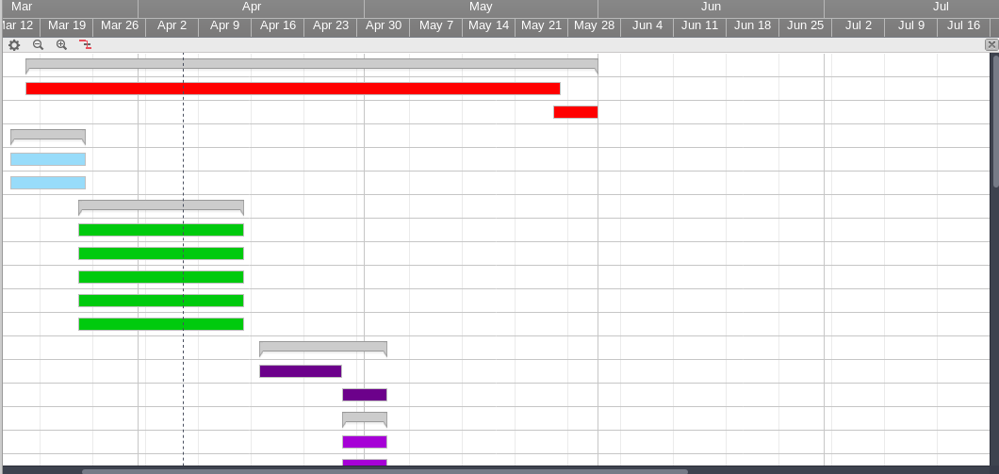

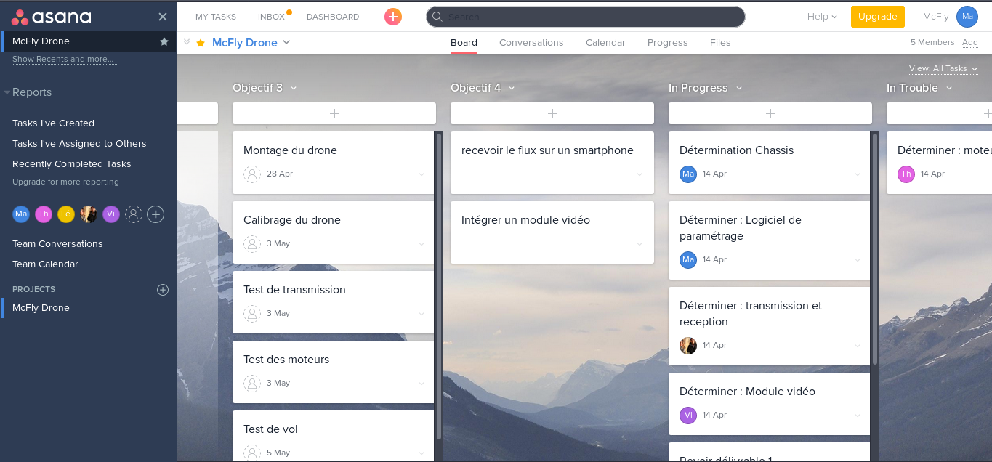

Figure : ASANA : Affectation des tâches. Organisation du type SCRUM

1. Identifier les risques

Le projet de création de drone se réalise sur une durée assez importante et mettant en pratique différentes matières. Nous devons donc réfléchir aux différents problèmes et risques que nous pourrons rencontrer durant ce projet. Pour pouvoir répondre rapidement à ces potentiels risques, nous avons réalisé une liste de ces problèmes avec ce que nous considérons comme la solution adéquate pour chacun d’eux (Tableau 4).

|  |  |
| --- | --- |
| Problème | Solution à mettre en œuvre |
| Mise à niveau dans les différents langages de programmation (web, arduino, android …) | Essayer d’utiliser au maximum nos compétences acquises lors de nos différents cursus. Mais aussi se mettre à niveau dans certains langages très utilisés pour les drones. |
| Connaissance des protocoles de transmission (Wifi, Bluetooth, Radio) | Procéder à une recherche et un état de l’art approfondis. |
| Difficulté dans le choix et le dimensionnement des composants du drone | Respecter la compatibilité entre chaque composants. |
| Gestion du temps et des ressources | Mise en place d’outils permettant une bonne gestion et répartition des tâches pour ainsi ne pas perdre de temps. Avoir une forte communication au sein du groupe pour éviter toutes confusions. |
| Problème de transmission et réception du flux vidéo | Procéder à une recherche et un état de l’art approfondis. Se renseigner auprès de professionnels. |
| Problème de casse de matériel | Tester de façon rigoureuse chaque composant et le calibrage lors du montage du drone. Avant chaque vol il faut tester le bon fonctionnement de l’émission et de la réception ainsi que les moteurs et l’état des hélices. |
| Respect de certaines normes | Se renseigner sur toutes les normes se référant aux drones. |

Tableau : Risques liés au projet

1. **Introduction aux drones et état de l’art**

8.1. Fonctionnement global d’un drone

***Qu’est-ce qu’un drone ?***

Un drone est un objet volant sans pilote à l’intérieur, il peut être télécommandé par un pilote ou une base au sol. Ces équipements sont utilisés dans le civil et dans le militaire. Le premier drone a été créé en 1917 par l’aviateur Max Boucher.

8.2. Les composants

8.2.1. La carte de vol

Le contrôleur de vol est le cœur du système d’un drone. Il doit être alimenté par une batterie (préférable d’utiliser la batterie principale) et programmé par un logiciel ou un ordinateur.

Il y a plusieurs choses à regarder pour bien sélectionner son contrôleur de vol. Tout d’abord, nous voulons faire un drone immersif. Ce type de drone demande une grande stabilisation donc il faut choisir le contrôleur de drone adéquat.

Il faut donc un contrôleur de vol précis et stable. De plus pour que ça soit encore plus efficace, nous souhaitons que le contrôleur soit équipé du mode stabilisateur de vol. Pour une expérience encore meilleure, nous essayerons d’obtenir une carte de vol munis d’un GPS. Ce dernier permettra de faire un retour au point de départ du drone en cas de perte de contrôle par exemple.

Il y a différentes choses à savoir sur les contrôleurs de vol. Les microprocesseurs sont capables de traiter simultanément les bits de mémoire que dans une quantité limitée. De plus, la gestion des données est gérée par la fréquence opérationnelle (fréquence à laquelle travaille le processeur principal). Plus elle est élevée, plus la gestion est rapide. Il existe deux types de mémoires, la mémoire SRAM et la mémoire EEPROM. La SRAM est utile pour le stockage de données de vol telles que des coordonnées GPS, des plans de vol, des mouvements automatisés de caméra. La mémoire sert à stocker des informations qui ne changent pas en vol, tels que les paramètres. Le contrôleur de vol également possède des broches d’entrées/sorties numériques et analogiques qui sont utilisées par les capteurs et donc la présence de ces broches, entraîne la présence d’un convertisseur analogique/numérique qui permet de traduire les données.

En plus de cela, certains choses sont à ajouter au contrôleur de vol pour une meilleure qualité d’utilisation. En effet, il est possible qu’il y ait des vibrations dans le châssis (à cause des moteurs et des hélices). Pour éviter cela, on ajoute un amortisseur de vibrations entre le contrôleur de vol et le châssis. Enfin, comme le contrôleur de vol est un objet fragile, il faut donc y ajouter un boîtier protecteur. Ce boitier permet également un meilleur esthétisme.

En plus de toutes ces spécialités, les capteurs de vol possèdent de nombreux capteurs. Vous trouverez ci-dessous (Tableau 5) les différents capteurs ainsi que leur rôle au sein du drone.

|  |  |
| --- | --- |
| Nom du capteur | Rôle |
| **L’Accéléromètre** | Mesure l’accélération linéaire sur les trois axes |
| **Le Gyroscope** | Mesure le taux de variation angulaire |
| **La Centrale à inertie (IMU)** | Composer pour l’essentiel d’une petite carte qui contient à la fois un accéléromètre et un gyroscope |
| **La Boussole (ou le Magnétomètre**) | Mesurer le champ magnétique de la terre et de l’utiliser pour déterminer la direction à la boussole d’un drone |
| **Le Baromètre** | Donner une lecture assez précise de l’altitude de l’UAV |
| **Le GPS** | Déterminer l’emplacement spécifique du drone |
| **Le capteur de Distance** | Orienter vers le bas et est basé sur une technologie ultrasonique, laser ou lidar |

Tableau : Rôles des différents capteurs

Après plusieurs recherches, nous avons découvert de nombreux contrôleurs de vol notamment des Naze32, des Naza, des OpenPilot et des DJI.

8.2.2. Les moteurs

Dans la plupart des drones, les moteurs utilisés sont des brushless. Un moteur brushless (que l’on peut traduire par moteur sans balais) est un moteur asynchrone utilisant des aimants pour fonctionner. Des bobines sont alimentées pour créer un champ magnétique.

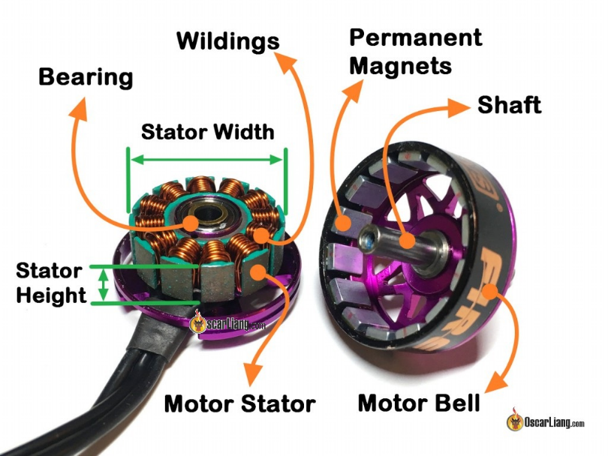

Figure : Composants d’un moteur brushless

Le moteur brushless est composé d’aimants (placés pour avoir une alternance des pôles) présent sur le rotor. Le stator, lui, est composé de bobine. Cet ensemble crée un champ magnétique. Il y a création de pôle nord et sud qui sont magnétiquement opposés. Le fait que les champs du stator et du rotor soient opposés entraîne un mouvement de l’une des deux parties. Ici, il s’agit du rotor qui devient en mouvement. L’avantage de ce type de moteur est qu’il est sans balais donc il n’y a plus de contact physique entre le rotor et le stator. La durée de vie du moteur via ce type de fonctionnement est donc plus longue sans ces frottements.

Pour qu’un drone décolle et vole correctement, il faut que la puissance de poussée soit au minimum supérieur à deux fois le poids du drone. Pour réaliser un drone de photographie et vidéo, il faut mieux un ratio de 3 ou 4.

Les moteur brushless sont référencés d’une certaine manière : SSHH avec SS la largeur du stator et HH la hauteur du stator. Le fait de jouer sur ces dimensions permet de faire varier le fonctionnement et l’utilisation du moteur. Par exemple, si l’on prend un stator de taille importante alors on aura une forte puissance à des tours élevés. Si l’on utilise un stator large alors on aura un grand couple à un petit régime.

Une des autres caractéristiques importantes à regarder est le KV. Il s’agit du nombre de tours que peut faire le moteur pour 1 volt et sur une durée de 1 minute. La détermination du KV dépend du type de drone que l’on souhaite avoir. Le choix du KV doit être en accord avec celui des hélices. Par exemple, pour un KV élevé il faut utiliser de petites hélices et pour un petit KV de grandes hélices sont préférables. Un moteur tournant plus lentement aura peu de vibrations donc sera plus stable. Un moteur avec un grand KV tournera lui plus rapidement et permettra une meilleure réactivité.

Lorsque l’on choisit le type de moteur que l’on souhaite, il faut tout d’abord connaître certains paramètres importants tels que le temps de vol souhaité, la taille du châssis, le poids total ainsi que la charge utile. Chacun de ces paramètres ont un impact sur le choix du moteur.

8.2.3. La batterie

La batterie est un des éléments essentiels du drone. Cet élément permet d’alimenter en énergie les différents composants du drone. Dans les drones similaires à celui que l’on souhaite réaliser, les batteries utilisées sont de type Lithium Polymère autrement appelées batteries LiPo. La tension fournie se mesure en élément. Un élément est caractérisé par une tension nominale de 3.7V. Pour connaître la tension délivrée par une batterie LiPo, il suffit de multiplier le nombre d’éléments par 3.7. Par exemple pour une batterie 3S, la tension sera de 3\*3.7 soit 11.1 Volts.

Lorsque l’on charge des batteries LiPo, il faut porter une attention importante à ce que l’on appelle l’équilibrage. L’équilibrage correspond au fait de charger tous les éléments à la même tension. Pour cela, il faut utiliser un chargeur comprenant une fiche de puissance et une fiche d’équilibrage.

Une batterie est caractérisée par sa capacité souvent exprimé en mAh. Cette capacité est considérée comme la taille de la batterie. Le taux de décharge peut être calculé grâce à cette capacité. Ce taux de décharge correspond au courant que peut fournir la batterie en continu. Il est exprimé en fonction de la capacité C.

L’un des principaux avantages de la batterie LiPo est qu'elle peut se stocker sur une longue durée sans se décharger. On estime la décharge à 1% au bout d’un mois.

8.2.4. Les hélices

On définit les hélices par deux moyens : la longueur des pales et le pas. Le pas correspond à la distance que l’hélice parcours pendant un tour tout en gardant une trajectoire linéaire. Que ce soit pour la longueur ou pour le pas, l’unité de mesure est le pouce. Le pas varie en fonction du poids et du nombre d’hélices.

La taille des hélices détermine la traction nécessaire au bon fonctionnement du drone.

En effet, si on a de grandes hélices, on a une grande portance donc on a besoin d’une grande puissance moteur pour faire fonctionner le drone. A l’inverse, si on a des petites hélices, on a une petite portance et donc la puissance moteur demandée est faible.

En ce qui concerne le pas, il dépend de la vitesse que l’on veut atteindre. Si on veut une petite vitesse, il faut un pas faible et si on veut une vitesse élevée, il faut un pas élevé.

Pour les hélices, il existe différents matériaux pour les concevoir. On peut les fabriquer en plastique, en bois ou en polymère renforcé. L’influence sur le mode de vol est légère, cela aura une influence plus sur le coût et sur la qualité.

À la vue du coût des hélices et la possibilité de crash, nous avons choisi de prendre des hélices en plastique.

Comme on veut un vol stable, il faut des pales d’environ 10-11 pouces et un pas d’environ 4-4.5 pouces.

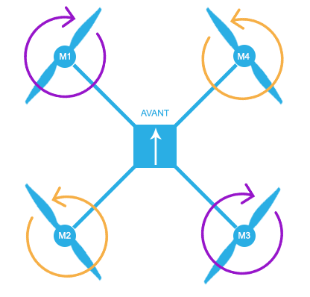

Figure : Schéma montrant le fonctionnement des hélices pour le faire voler

Comme vous pouvez le voir sur le schéma, les hélices ne tournent pas dans le même sens. C'est pour avoir une compensation des couples induits par la rotation des hélices, qui auraient tendance à déséquilibrer le châssis et à le faire tourner sur lui-même.

8.2.5. Les ESC

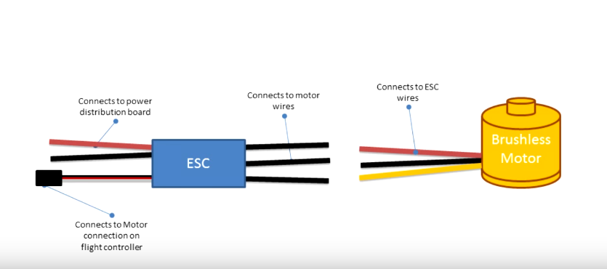Les ECS (Electronic Speed Controller), aussi appelé variateur, sont des composants indispensables car ils vont permettre de contrôler la vitesse de rotation du moteur. Les ECS sont reliés d’une part au moteur et d’autre part à la carte de vol (Figure 05)

Figure : ESC : Les connections

Ces ESCs sont spécifiques aux multicoptères car ils sont capables de travailler avec un taux de rafraîchissement de 450 Hz.

La deuxième contrainte sur les ESCs est qu’ils doivent supporter un ampérage supérieur ou égale à celui du moteur. On retrouve la formule d’ampérage du moteur :

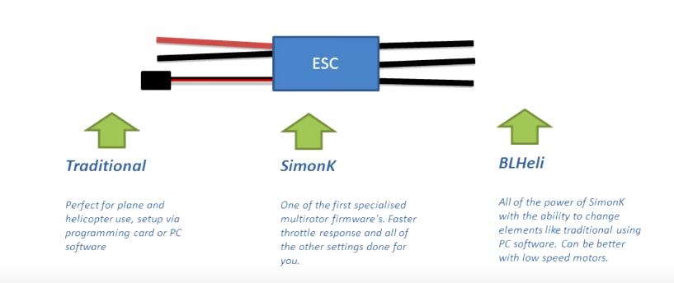

Figure : ESC Firmware

Amoteur = Puissancemoteur / Courantbatterie

Ces logiciels embarqués permettent d’adapter l’ESC au fonctionnement d’un drone. On en retrouve 3 principaux (Figure 6).

* Traditional : Plus utilisé pour les avions et les hélicoptères que pour les drones.
* SimonK : Le plus utilisé dans le monde des multicoptères. Il a la particularité d’améliorer le temps de réponse d’accélération.
* BLHeli : Il ressemble fortement au SimonK et il est plus adapté au moteur ayant une petite vitesse.

8.2.6. Les systèmes de transmission

8.2.6.1. Système de contrôle de drone

**Emetteur et Récepteur**

Le principe du drone est d’être contrôlable à distance. Nous devons donc choisir un contrôleur et un système de transmission des données. La transmission d’informations entre le contrôleur et le drone se fait grâce à un système d’émetteur/récepteur. Pour contrôler, nous pouvons utiliser plusieurs systèmes ; Bluetooth, wifi, infra-rouge ou RC.

Nous utilisons le système RC qui est le système de base pour le contrôle d’UAV, une radiocommande communique avec un récepteur qui devra être connecté au contrôleur de vol, ce qui implique que le contrôleur doit avoir une sortie RC. Nous aurons besoin d'utiliser minimum quatre canaux de transmission pour contrôler :

* Le tangage (qui se traduit par un mouvement d’avant en arrière autour d’un axe parallèle à l’envergure du drone et passant par le centre de gravité du drone)
* L’élévation (le drone doit pouvoir, s’approcher ou s’éloigner du sol)
* Le lacet (rotation du drone autour d’un axe)
* Le roulis (mouvement latéral à gauche et à droite)

L’utilisation de ces quatre canaux permet de voler de façon normale, de se diriger normalement ; d’autres commandes impliquent de nouveaux canaux, par exemple, si l’on veut contrôler le désarmement des moteurs, changer le mode de vol ou bien déployer un objet.

**Le contrôleur**

Nous pouvons contrôler le drone avec un téléphone, une télécommande, un ordinateur, une tablette ou bien par d’autres systèmes plus innovant tel que le leap motion : contrôle du drone avec les gestes. Nous décidons d’utiliser une Radio télécommande, qui est un ensemble d’émetteurs et de récepteur utilisant les fréquences radio..

Ce contrôleur doit être équipé d’un émetteur qui communique les ordres de cette radio commande et qui les transmets par onde radio au récepteur, qui lui se charge de transmettre les données au contrôleur de vol.

Il existe différentes fréquences radio : 5.4 Ghz, 2.4Ghz, 40/41 mhz qui ont chacune leurs particularités

5.8 Ghz : Wifi, transmission de données avec flux importantes, intérêts pour la vidéo

40/41 mhz : technologie plus ancienne, ne se fait plus vraiment, intérêt pour les engins aquatiques.

2.4 Ghz : les émetteurs consomment peu : environ 100mA pour les Radiocommande sans écran, les récepteurs sont assez légers : 1 ou 2 gr, ce qui est pratique pour les petits drones. Notons que cette fréquence est plus fiable, due à une sensibilité faible aux parasites.

Pour ce qui est des Radiocommande, il faut trouver un récepteur adéquat.

Si l’on veut une Radiocommande qui peut nous donner plusieurs fonctionnalités, nous allons nous baser sur une Radiocommande 6 voix. Une marque très connue et très fiable est “Spektrum” mais il en existe d’autres, plus abordables tels que Protonick.

8.2.6.2. Transmission vidéo

L’un des besoins de notre drone est que nous voulons récupérer le flux vidéo sur notre smartphone. Pour cela, il faut se munir d’une caméra, d’un émetteur et d’un récepteur ayant la même bande de fréquence et d’un smartphone. Il faut alors que la caméra ainsi que l'émetteur soient reliés à l’arduino. L’émetteur transmettra alors le flux vidéo jusqu’à le récepteur qui, lui, sera relié au smartphone.

Pour la bande de fréquence de la transmission vidéo, nous avons opté pour un système radio de 5,8 GHz. Cette fréquence est fréquemment utilisée pour ce type de transmission. De plus, le fait de choisir une telle bande de fréquence nous permet de limiter les risques de perturbation avec celle du système le contrôle du drone (qui est de 2,4 GHz).

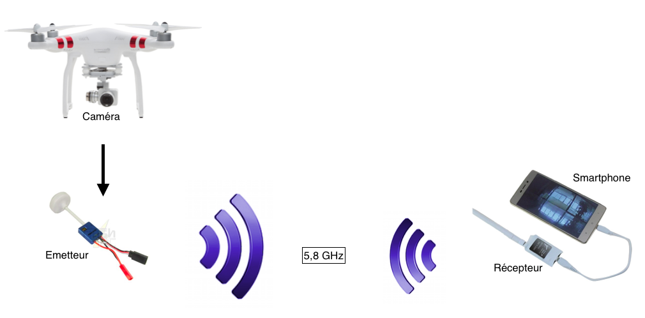Figure : Principe de transmission vidéo

8.3. Les différents types de drones

8.3.1. Drone de loisir

Drone jouet

Le “**drone jouet“** est un drone pour les débutants et pour les enfants qui désirent s’amuser. Son fonctionnement est très intuitif, il est facile à manier. Composé généralement de quatre hélices, il est très léger et permet donc de s’amuser pendant une dixième de minutes. Pour finir il est très résistant aux chocs puisqu’il est entièrement composé de plastique.

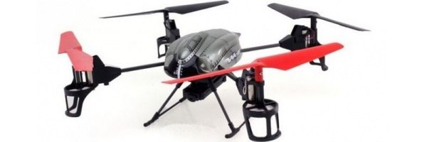

Figure : Drone jouet

Drone avec caméra

Il existe différents drones permettant aux particuliers de s’amuser et se divertir.

Tout d’abord nous trouvons le “**drone caméra**“ qui permet de prendre des vidéos ou des photos en vue aérienne. Munit d’une carte SD, les photos et vidéos seront directement enregistrées. A la fin de l’utilisation, les données seront accessibles en connectant la carte SD sur un ordinateur. Ces drones sont, comme les drones jouets, des quadricopters le plus souvent constitués de plastique.

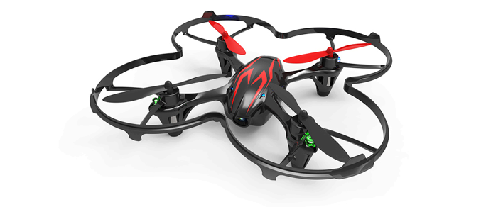

Figure : Drone caméra

Ensuite il y a le “**drone FPV**“ aussi appelé drone de vol en immersion c’est à dire que le propriétaire du drone peut voir en direct le flux vidéo. Le drone est équipé, en plus d’une caméra, d’un émetteur. Celui-ci est relié à la même fréquence d’un récepteur, qui lui, est connecté à un moniteur. Le flux vidéo étant en général instantané, le particulier (ou professionnel) peut contrôler en direct son drone seulement en regardant l’écran de son moniteur. On parle alors de vol à la première personne.

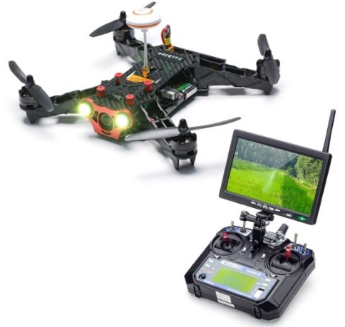

Figure : Drone FPV avec contrôleur

Enfin nous avons le “**drone sport**”. Celui-ci permet de prendre des vidéos en action pour différents sports tels que le vtt, la moto ou le ski etc. Maniable mais stable il permet de prendre des vidéos sans perturbations. Souvent autopiloté, le drone suit à la trace le sportif. Il suffit que ce dernier place un détecteur GPS sur son poignet ou sa cheville.

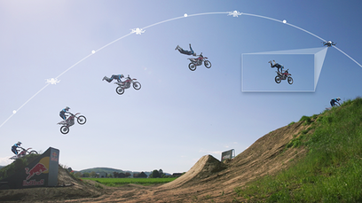

Figure : Trajectoire d'un drone sport

Drone de course

Le “**drone de course**” est léger pour permettre d’atteindre une plus grande vitesse. De plus il est doté d’une fonction FPV qui permet aux compétiteurs de piloter leurs engins en direct et passer dans des recoins. Souvent accompagné de lunettes FPV, le pilotage se fait à la première personne et permet un meilleur pilotage. Grace à différentes caractéristiques, la puissance des moteurs, les hélices et la batterie, ces petits drones ont une vitesse moyenne de 120 km/h. (La vitesse maximale enregistrée par un drone est 178,3 km/h)

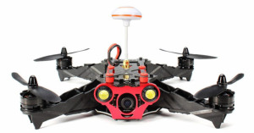

Figure : Drone de course

8.3.2. Drone professionnel

Drone de livraison

Utilisé pour la première fois le 7 décembre 2016, ce drone a été pensé par l’entreprise Amazon pour livrer des colis plus rapidement puisqu’ils sont acheminés en une trentaine de minutes. Parcourant les airs à une altitude maximum de 122 mètre, il peut atteindre une vitesse de 90 km/h. Les moteurs brushless de grande puissance devront porter le drone de 25 kilogrammes et un colis de moins de 2,7 kilogrammes.

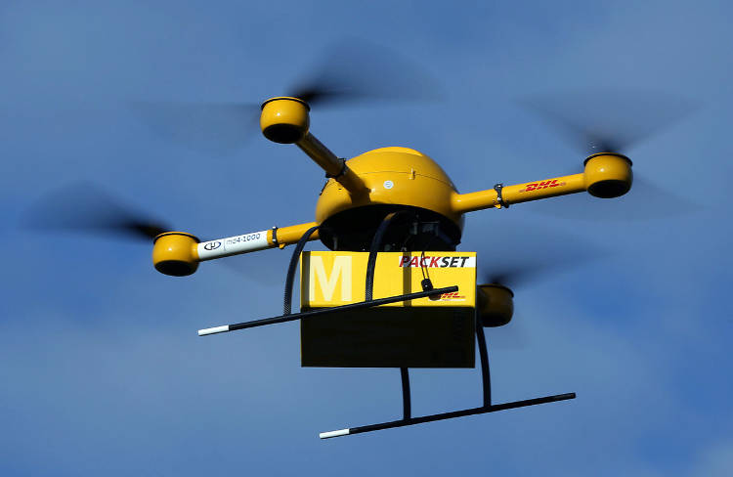

Figure : Drone de livraison

Drone de secours

Les drones de secours sont utilisés par des professionnels (par exemple les pompiers) pour permettre de se déplacer dans des endroits difficiles d’accès ou alors pour se rendre à une position le plus rapidement possible.

On y retrouve le prototype du “**drone ambulancier**” qui permet d’amener un défibrillateur dans des lieux où les pompiers ne sont pas encore arrivés. Équipé de six hélices, ces Hexacopters peuvent atteindre 100 km/h avec une charge de 4 kilogrammes maximum. Ils pourront utiliser des données GPS pour examiner l’origine de l’appel et se rendre de manière indépendante au bon endroit. Ils permettent de faire passer les chances de survie de 8% à 80% du fait de l’acheminement du matériel de secours entre 4 et 6 minutes.

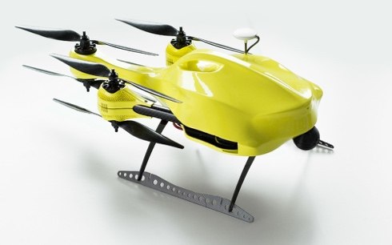

Figure : Drone ambulancier

Mais aussi le “**drone sauvetage en mer**”. Celui-ci permet, comme le drone ambulancier, d’apporter un besoin urgent dans une situation critique. En effet il apporte une bouée de sauvetage à un (ou des) personne(s) pouvant être en train de se noyer. Avec une vitesse moyenne de 80 km/h et un rayon d’action de 300 mètre, il permet de larguer une bouée à un nageur en difficulté en quelques minutes. Le nom du drone dans l’image ci-dessous est « Helper ».

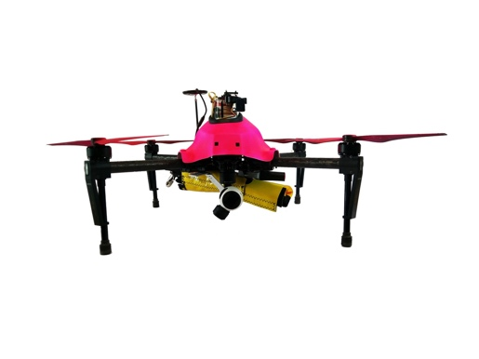

Figure : Drone Helper

Drone aquatique

Le **drone d’exploration** suit à la trace les nageurs pour permettre d’enregistrer des vidéos sous-marines. Comme le drone sport, le nageur porte un bracelet GPS et le drone peut donc filmer tous ses faits et gestes avec sa caméra grand angle. Ce drone, équipé de 8 moteurs, a une vitesse moyenne de 1 m/s et peut atteindre 60 mètres de profondeur. Voici dans l’image ci-dessous « IBubble ».

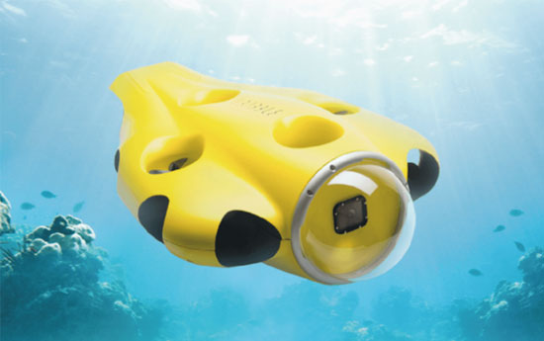

Figure : IBubble

Le drone de prélèvement des fonds marins permet, comme son nom l’indique, de parcourir les mers et d’inspecter les milieux aquatiques. Ces prélèvements seront par la suite examinés par des experts qui pourront déterminer le pH et l’oxygénation de l’eau. Cela vise donc à analyser la qualité du milieu aquatique.

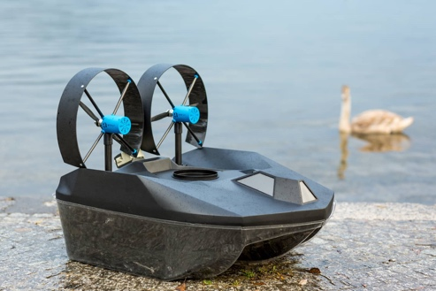

Figure : Drone de prélèvement

Drone militaire

La dernière classe de drones que nous avons découvert concerne les drones militaires. L’armée dispose de nombreux drones qui permettent, grâce à un contrôle à distance, de combattre les ennemis sans risque.

Nous retrouvons en premier lieu le “**nano drone**”. Ce drone sert principalement à réaliser des missions d’espionnage. De très petite taille (environ 15 cm) et d’un poids minimal (environ 18 grammes), ce drone peut se faufiler avec discrétion dans tout type d’endroit. Ce drone dispose d’une caméra haute définition et souvent de différents capteurs tel que des capteurs chimiques et thermiques. L’autonomie de ce type de drone est de 20-25 minutes. On trouve aussi de plus en plus des nano drones destinés à une utilisation pour le loisir.

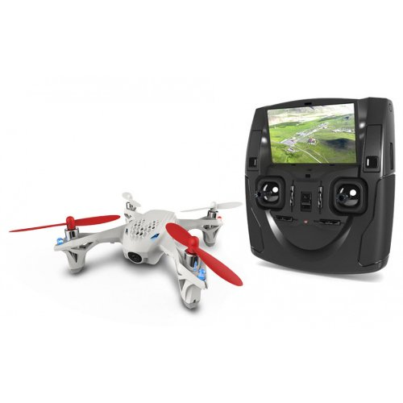

Figure : Nano drone

En second lieu il y a le “**drone de reconnaissance**”. Ce drone très connu détermine la position des troupes ennemies. Du fait de son vol en haute altitude, il devient invisible. De plus en plus utilisé dans les zones de guerre, ce drone est l’un des drones où les innovations sont très présentes. Le dernier drone de reconnaissance commandé par l’armée française est construit par l’entreprise Thales. Ce mini-drone pèse seulement 14.5 kg pour une envergure de 3.80 mètre. Son autonomie est de 2h30. On peut récupérer les images en temps réel jusqu’à 30 km de la station. Le deuxième drone utilisé pour le même type de mission est le drone Reaper. Ce drone à une envergure de 20 mètre et une masse de 5 kg. Il peut rester sur zone environ 25 heures. Ce drone peut aussi être armé de missile.

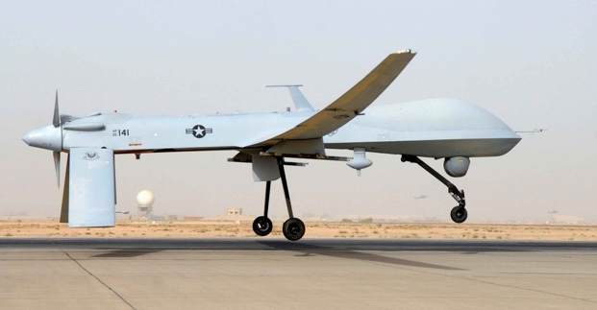

Figure : Drone de reconnaissance

En dernier lieu nous trouvons le “**drone de combat**”, qui, comme son nom l’indique, permet de passer à l’attaque en lançant des missiles. Ce sont des drones capables de surveiller des espaces, de cibler et d'attaquer des ennemis. Ils sont très souvent équipés d'un ou deux missiles. Le drone de combat le plus connu est le Predator MQ-1, C’est un drone de grande taille, il fait 16.8 mètre de long, 8,22 mètre de large et 2,1 mètre de haut. Il est utilisé par l'armée américaine depuis 1994. Cet UAV a une vitesse de croisière de 130 km/h et peut atteindre jusqu’à 222 km/h. Il peut aller à plus de 7620 m d'altitude et il possède un rayon d'action de 1250 km. Le drone a évolué au fil du temps et maintenant certains modèles de Predator atteignent 740 km/h et ont une altitude maximum de 15000m.

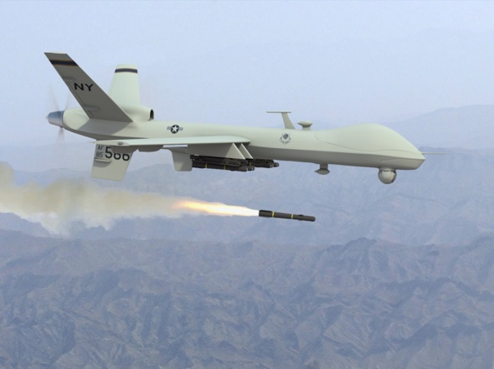

Figure : Drone de combat

1. **Conclusion**

Pour le début de ce projet, nous avons défini les objectifs principaux, fait un bilan de compétences afin d’attribuer les différents rôles de chacun au sein du groupe, organisé notre mode de fonctionnement et nous avons réalisé une prise d’informations précise sur le fonctionnement d’un drone.

Nous sommes tous sportifs et nous souhaitons filmer les évènements sportifs en intérieur, c’est-à-dire des rencontres dans des gymnases par exemple. Nous souhaitons réaliser un drone immersif capable de filmer et de transmettre la vidéo en direct sur un écran, de façon à faire des petits films. Le drone ne devra pas être grand, le but est de faire un UAV d’intérieur stable pour pouvoir réaliser un film de la meilleure qualité possible. Nous nous sommes renseignés sur tous les composants différents du drone à travers la carte de vol, les moteurs, la batterie, les hélices, les ESC, les systèmes de transmissions (pour le contrôle et la transmission vidéo).

Il y a plusieurs contraintes que l’on va devoir gérer, comment va-t-on pouvoir faire un drone possédant une caméra, ayant une bonne autonomie, tout en étant assez léger ? Le but des prochaines séances sera de choisir les composants qui nous permettront d’atteindre l’objectif principal en analysant techniquement et scientifiquement chacune des solutions.

Ce premier projet est pour le moment une expérience enrichissante, nous apprenons à travailler ensemble, nous faisons face aux imprévus, aux nouvelles attentes, à différents problèmes et nous cherchons à s’entraider dans le but de remplir les objectifs.

1. **Sources**

Altidrone.ch. (2017). *Moteurs, ESC (variateurs), hélices – Comment choisir le bon ensemble. | Altidrone | Photos, vidéos aériennes et constructions de drones personnalisés*. [online] Available at: https://altidrone.ch/2015/09/27/moteurs-esc-variateurs-helices-comment-choisir-le-bon-ensemble/ [Accessed 5 Apr. 2017].

Aurel32.net. (2017). *Les fréquences radio*. [online] Available at: https://www.aurel32.net/elec/frequences\_radio.php [Accessed 7 Apr. 2017].

avionslegendaires.net. (2017). *General Atomics MQ-9 Reaper - avionslegendaires.net*. [online] Available at: http://www.avionslegendaires.net/avion-militaire/general-atomics-mq-9-reaper/ [Accessed 7 Apr. 2017].

Blavignat, Y. (2017). *Sécurité des plages : un drone pour sauver des vies*. [online] Le Figaro. Available at: http://www.lefigaro.fr/actualite-france/2016/07/05/01016-20160705ARTFIG00344-securite-des-plages-un-drone-pour-sauver-des-vies.php [Accessed 7 Apr. 2017].

Blog.patrickmodelisme.com. (2017). *Qu'est-ce qu'une batterie LiPo? - La sélection Patrick Modélisme*. [online] Available at: http://blog.patrickmodelisme.com/post/qu-est-ce-qu-une-batterie-lipo [Accessed 3 Apr. 2017].

Blogue RobotShop. (2017). *Comment fabriquer un drone/UAV - Leçon 3 : Propulsion - Blogue RobotShop*. [online] Available at: http://www.robotshop.com/blog/fr/comment-fabriquer-un-droneuav-leon-3-propulsion-4480 [Accessed 19 Mar. 2017].

Cdn3.3dlibrary.fr. (2017). *Citation un site Web - Cite This For Me*. [online] Available at: https://cdn3.3dlibrary.fr/3638-thickbox\_default/drone-militaire.jpg [Accessed 17 Mar. 2017].

DBS911 RC modeler. (2017). *La meilleure radiocommande 6 voies en 2015 pour débuter ? Ou le comparatif que vous ne lirez pas dans une revue ! maj 04/2015*. [online] Available at: https://dbs911.wordpress.com/2012/07/11/la-meilleure-radio-6-voies-aujourdhui/ [Accessed 31 Mar. 2017].

DBS911 RC modeler. (2017). *La meilleure radiocommande 6 voies en 2015 pour débuter ? Ou le comparatif que vous ne lirez pas dans une revue ! maj 04/2015*. [online] Available at: https://dbs911.wordpress.com/2012/07/11/la-meilleure-radio-6-voies-aujourdhui/ [Accessed 7 Apr. 2017].

Drone, test, news et tuto drones et accessoires. (2017). *Radiocommandes*. [online] Available at: http://www.xavdrone.com/choisir-sa-radiocommande/ [Accessed 31 Mar. 2017].

Dronepedia. (2017). *5 Different Types of Drones*. [online] Available at: https://dronepedia.xyz/5-different-types-of-drones/ [Accessed 10 Mar. 2017].

Drone-zone.e-monsite.com. (2017). *Les différents types de drones*. [online] Available at: http://drone-zone.e-monsite.com/pages/les-differents-types-de-drones.html [Accessed 17 Mar. 2017].

FPV Spirit. (2017). *Quelle est la vitesse d'un drone de course ? - FPV Spirit*. [online] Available at: https://fpv-spirit.com/vitesse-drone-de-course/ [Accessed 7 Apr. 2017].

Fr.wikipedia.org. (2017). *MQ-1 Predator*. [online] Available at: https://fr.wikipedia.org/wiki/MQ-1\_Predator [Accessed 7 Apr. 2017].

Giacomaggi, F. and Giacomaggi, F. (2017). *Comment choisir moteurs et hélices - FPV PASSION*. [online] FPV PASSION. Available at: http://www.fpv-passion.fr/choisir-moteurs-helices/ [Accessed 19 Mar. 2017].

Modelisme.com. (2017). *[TUTO] - Comment choisir un moteur et ses hélices ?*. [online] Available at: http://www.modelisme.com/forum/helico-drone-multi-rotors-ufo/181611-tuto-comment-choisir-un-moteur-et-ses-helices.html [Accessed 18 Mar. 2017].

Mon Drone. (2017). *Fabriquer un drone : la propulsion - Mon Drone*. [online] Available at: https://www.mondrone.net/fabriquer-quadricoptere-la-propulsion/ [Accessed 24 Mar. 2017].

Mon Drone. (2017). *Quelle radio choisir ? - Mon Drone*. [online] Available at: https://www.mondrone.net/forums/topic/quelle-radio-choisir/ [Accessed 27 Mar. 2017].

Monobjetconnecte.eu. (2017). *Drone aquatique iBubble - Objet Connecté*. [online] Available at: http://monobjetconnecte.eu/drone-ibubble-drone-marin-drone-aquatique/ [Accessed 7 Apr. 2017].

Monobjetconnecte.eu. (2017). *Citation un site Web - Cite This For Me*. [online] Available at: http://monobjetconnecte.eu/wp-content/uploads/2016/05/ibubble-drone-qui-suit-a-la-trace.jpg [Accessed 17 Mar. 2017].

Nextinpact.com. (2017). *Prime Air : Amazon présente un nouveau drone de livraison, capable de voler à 90 km/h*. [online] Available at: https://www.nextinpact.com/news/97478-prime-air-amazon-presente-nouveau-drone-livraison-capable-voler-a-90-kmh.htm [Accessed 7 Apr. 2017].

Oscar Liang. (2017). *Choose Motor for Quadcopters - Oscar Liang*. [online] Available at: https://oscarliang.com/quadcopter-motor-propeller/ [Accessed 31 Mar. 2017].

Oscar Liang. (2017). *You searched for motor - Page 2 of 24 - Oscar Liang*. [online] Available at: https://oscarliang.com/page/2/?s=motor [Accessed 27 Mar. 2017].

Radio-Canada.ca. (2017). *Un prototype de drone ambulance*. [online] Available at: http://ici.radio-canada.ca/nouvelle/691427/drone-ambulance-prototype-pays-bas [Accessed 7 Apr. 2017].

Robots & Compagnie. (2017). *Comment choisir le bon moteur pour son drone ?*. [online] Available at: http://www.robots-et-compagnie.com/choisir-moteur-drone/ [Accessed 4 Apr. 2017].

S-media-cache-ak0.pinimg.com. (2017). *Citation un site Web - Cite This For Me*. [online] Available at: https://s-media-cache-ak0.pinimg.com/564x/81/a3/8b/81a38be379ded2618300e940827641e1.jpg [Accessed 17 Mar. 2017].

Sport-passion.fr. (2017). *Drones et sport : drone autopiloté*. [online] Available at: http://www.sport-passion.fr/comparatifs/drones-sport.php [Accessed 7 Apr. 2017].

Veyrier, S. (2017). *Spyboat : des drones aquatiques venus de Savoie pour mesurer la qualité des eaux*. [online] Begeek.fr. Available at: http://www.begeek.fr/spyboat-les-drones-aquatiques-venus-de-savoie-pour-mesurer-la-pollution-des-eaux-154948 [Accessed 7 Apr. 2017].

YouTube. (2017). *RC Basics - Understanding Electronic Speed Controllers (ESC)*. [online] Available at: https://www.youtube.com/watch?v=OZNxbxL7cdc [Accessed 24 Mar. 2017]